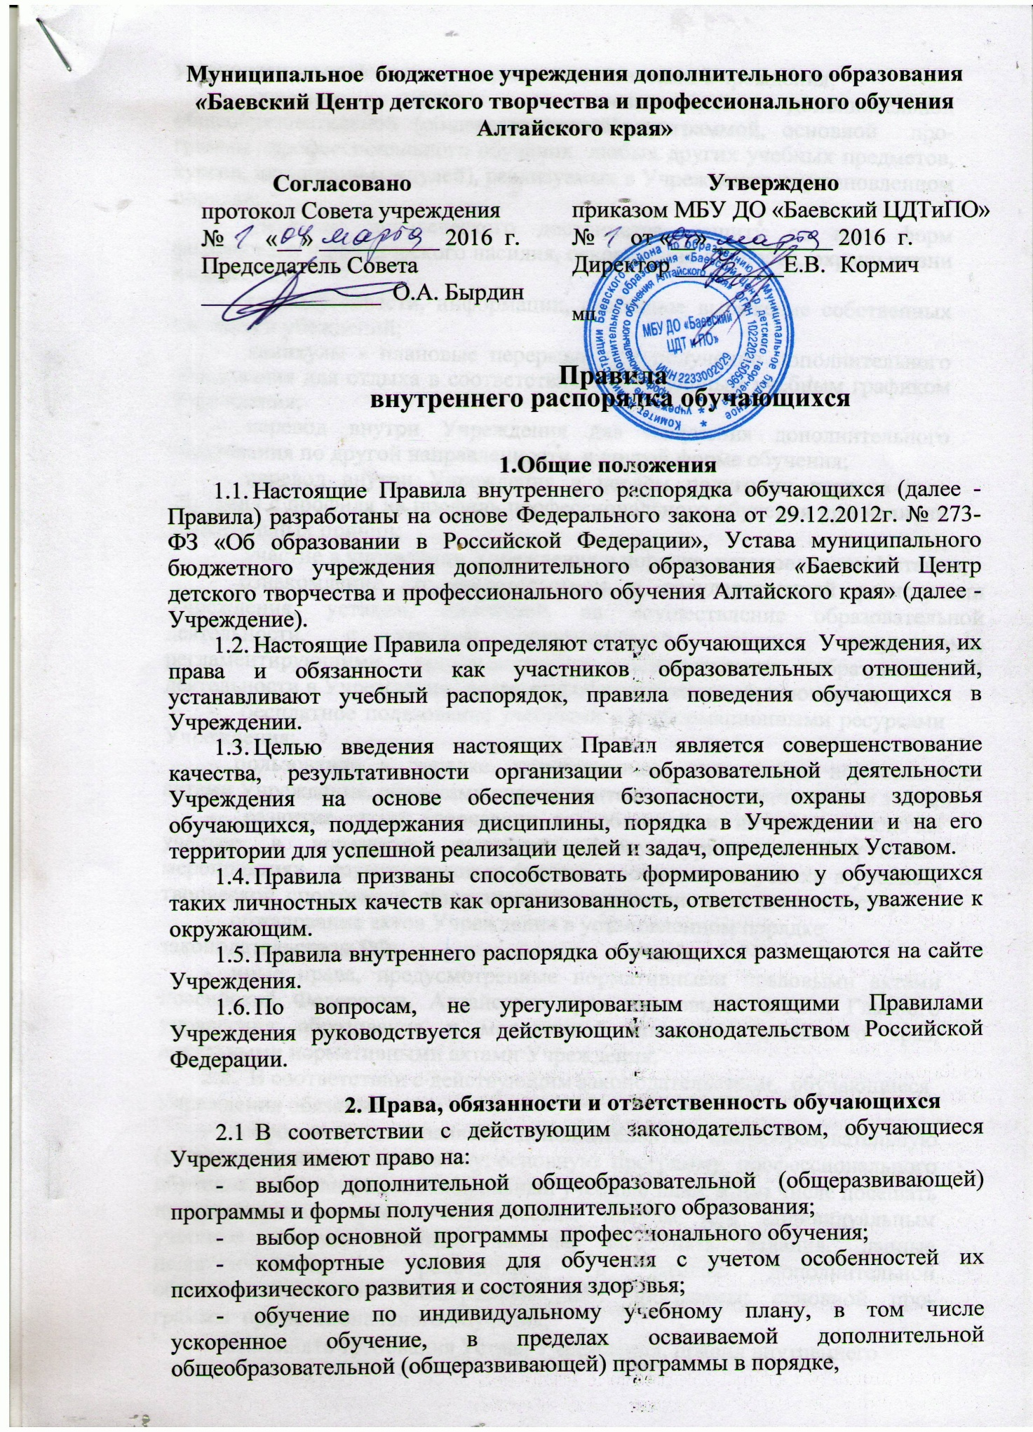

установленном локальными нормативными актами Учреждения;

* освоение наряду с осваиваемой дополнительной общеобразовательной (общеразвивающей) программой, основной про­граммы профессионального обучения любых других учебных предметов, курсов, дисциплин (модулей), реализуемых в Учреждении, в установленном порядке;
* уважение человеческого достоинства, защиту от всех форм физического и психического насилия, оскорбления личности, охрану жизни и здоровья;
* свободу совести, информации, свободное выражение собственных взглядов и убеждений;
* каникулы - плановые перерывы при получении дополнительного образования для отдыха в соответствии с календарным учебным графиком Учреждения;
* перевод внутри Учреждения для получения дополнительного образования по другой направленности, в другой форме обучения;
* перевод внутри Учреждения в первом полугодии первого года обучения с профиля на профиль профессионального обучения;
* перевод в другую образовательную организацию, реализующую образовательную программу соответствующего уровня;

- восстановление для получения образования в Учреждении по программам профессиональной подготовки по профессиям рабочих, должностям служащих, в порядке, установленном законодательством об образовании;

* участие в управлении Учреждения в порядке, установленном Уставом;

- ознакомление со свидетельством о государственной регистрации Учреждения, уставом, лицензией; на осуществление образовательной деятельности, с учебной документацией, другими документами, регламентирующими организацию и осуществление образовательной деятельности в Учреждении, правами и обязанностями обучающихся;

- обжалование актов Учреждения в установленном законодательством Российской Федерации порядке;

- бесплатное пользование библиотечно-информационными ресурсами, учебной, производственной, научной базой образовательной организации;

* пользование в порядке, установленном локальными нормативными актами Учреждения, объектами спорта, зрительным или выставочном залами;

- развитие своих творческих способностей и интересов, включая участие в конкурсах, выставках физкультурных и спортивных мероприятиях, других массовых формах поощрение за успехи в учебной, творческой, спортивной, общественной и инновационной деятельности;

- поощрение за успехи в учебной, физкультурной, спортивной, общественной, научной, научно-технической, творческой, экспериментальной и инновационной деятельности;

- совмещение получения образования с работой без ущерба для освоения образовательной программы, выполнения индивидуального учебного плана;

- получение информации от Учреждении о положении в сфере занятости населения Российской Федерации по осваиваемым ими профессиям, специальностям и направлениям подготовки;

* иные права, предусмотренные нормативными правовыми актами Российской Федерации, Алтайского края, правовыми актами Главного управления образования и молодежной политики Алтайского края, локальными нормативными актами Учреждения.
  1. В соответствии с действующим законодательством, обучающиеся

Учреждения обязаны:

- добросовестно осваивать дополнительную общеобразовательную (общеразвивающую) программу; основную про­грамму профессионального обучения, выполнять индивидуальный учебный план, в том числе посещать предусмотренные учебно-тематическим планом или индивидуальным учебным планом учебные занятия, выполнять задания, данные педагогическими работниками в рамках дополнительной общеобразовательной (общеразвивающей) программы; основной про­граммы профессионального обучения;

- выполнять требованияУстава Учреждения, правил внутреннего распорядка обучающихся и иных локальных нормативных актов по вопросам организации и осуществления образовательной деятельности

* заботиться о сохранении и об укреплении своего здоровья, стремиться к нравственному, духовному и физическому развитию и самосовершенствованию;
* уважать честь и достоинство других обучающихся и работников Учреждения, не создавать препятствий для поучения образования другими обучающимися;

- бережно относиться к имуществу Учреждения.

Иные обязанности обучающихся, не предусмотренные настоящим Уставом, устанавливаются Федеральным законом от 29 декабря 2012 г. N 273-ФЗ "Об образовании в Российской Федерации», иными федеральными законами, договором об образовании (при его наличии).

* 1. Дисциплина в Учреждении, поддерживается на основе уважения человеческого достоинства обучающихся, педагогических работников. Применение физического и (или) психического насилия по отношению к обучающимся не допускается.
  2. За неисполнение или нарушение Устава Учреждения, правил внутреннего распорядка, иных локальных нормативных актов по вопросам организации и осуществления образовательной деятельности к обучающимся могут быть применены меры дисциплинарного взыскания — замечание, выговор, отчисление из Учреждения.
  3. Дисциплинарные взыскания не применяются в отношении обучающихся дошкольного возраста и младшего школьного возраста, а также к детям с задержкой психического развития и различными формами умственной отсталости.
  4. Дисциплинарные взыскания не применяются к обучающимся во время болезни обучающегося, каникул, отпуска по беременности и родам, а так же отпуска по уходу за ребенком.
  5. При получении письменного заявления о совершении обучающимися дисциплинарного проступка, директор в течение трех рабочих дней передает его в комиссию по урегулированию споров между участниками образовательных отношений. Комиссия в своей деятельности руководствуется соответствующим Положением.
  6. В случае признания обучающегося виновным в совершении дисциплинарного проступка комиссией выносится решение о применении к нему соответствующего дисциплинарного взыскания.

2.9. Отчисление обучающегося в качестве меры дисциплинарного взыскания применяется, если меры дисциплинарного воздействия воспитательного характера не дали результата, обучающийся имеет не менее 2 дисциплинарных взысканий в текущем учебном году и его дальнейшее пребывание в учреждении оказывает отрицательное влияние на других обучающихся, нарушает их права и права работников, а также нормальное функционирование учреждения.

2.10. Отчисление несовершеннолетнего обучающегося как мера дисциплинарного взыскания не применяется, если сроки ранее примененных к нему мер дисциплинарного взыскания истекли, и меры дисциплинарного

взыскания сняты в установленном порядке.

1. Решение об отчислении несовершеннолетнего обучающегося, достигшего возраста 15 лет, как мера дисциплинарного взыскания принимается с учетом мнения родителей (законных представителей). Отчисление детей-сирот и детей, оставшихся без попечения родителей принимается с согласия комиссии по делам несовершеннолетних и защите их прав и органа опеки и попечительства.
2. Учреждение должно незамедлительно проинформировать комитет администрации Баевского района по образованию, а так же комиссию по делам несовершеннолетних Баевского района об отчислении обучающегося в качестве меры дисциплинарного взыскания.
3. Дисциплинарное взыскание на основании решения комиссии объявляется приказом директора, с которым обучающийся и родители (законные представители) знакомятся под роспись в течение 3 дней со дня издания, не считая времени отсутствия обучающегося в учреждении. Отказ обучающихся, родителей (законных представителей) ознакомиться с приказом под роспись оформляется соответствующим актом.

2.14. Обучающиеся, родители (законные представители) вправе обжаловать в комиссию по урегулированию споров между участниками образовательных отношений меры дисциплинарного взыскания и их применение.

2.15. Если в течение года со дня применения меры дисциплинарного взыскания к обучающемуся не будет применена новая мера дисциплинарного взыскания, то он считается не имеющим меры дисциплинарного взыскания.

2.16. Директор имеет право снять меру дисциплинарного взыскания до истечения года со дня ее применения по собственной инициативе, просьбе самого обучающегося, его родителей (законных представителей), ходатайству Педагогического совета.

2.17. Обучающимся запрещается

* пропускать учебные занятия, предусмотренные учебным планом Учреждения и дополнительной общеобразовательной (общеразвивающей) программой, без уважительных причин;
* приносить, передавать, использовать во время образовательной деятельности (как на территорий Учреждения, так и во время проведения

занятий, мероприятии вне его) оружие, колющие и режущие предметы, боеприпасы, взрывчатые вещества, пиротехнические игрушки, а также другие предметы, подвергающие опасности жизнь и здоровье других людей;

приносить, передавать и употреблять спиртные напитки, средства токсического и наркотического действия, табачные изделия, находиться в помещениях Учреждения в состоянии алкогольного или наркотического опьянения;

- курить в Учреждении и на его территории;

* использовать непристойные выражения, жесты, сквернословить;
* применять физическую силу для выяснения отношений, использовать запугивание, вымогательство, совершать любые действия, влекущие за собой опасные последствия для окружающих, такие как толкание, удары любыми предметами, бросание чем-либо и т.д.;
* играть в азартные игры (например, карты и т.п.);
* пользоваться во время занятий средствами мобильной связи, если это не предусмотрено образовательными программами;
* производить любые изменения в аппаратном или программном обеспечении компьютеров.

1. Правила поведения в Учреждении
   1. . Обучающиеся в Учреждении обязаны придерживаться следующих правил:

* приходят в Учреждение не позднее, чем за 15 минут до начала занятий;
* оказывают уважение взрослым, проявляют внимание к окружающем, здороваются с работниками и посетителями Учреждения;
* на занятиях должны иметь соответствующую форму и обувь для занятий в объединениях и группах технической направленности, группах профессиональной подготовки, специальную одежду для занятий в хореографических студиях;
* в случае опоздания на занятие обучающийся должен постучаться в дверь кабинета, зайти, поздороваться с педагогом, извиниться за опоздание и попросить разрешения пройти на место;
* во время учебного занятия нельзя шуметь, отвлекаться самим и отвлекать других посторонними разговорами, играми и другими, не относящимися к занятию делами;
* компьютеры, технические средства обучения, учебные пособия

используются обучающимися строго по назначению и с разрешения педагога, а также с соблюдением правил безопасности при работе с техническими средствами обучения и оборудованием;

* если во время занятий общающемуся необходимо выйти из кабинета, то он должен попросить разрешения педагога;
* после окончания занятий обучающиеся выходят из учебного помещения;
* в фойе и коридорах Учреждения обучающимся запрещается кричать,

шуметь, бегать, играть в игры, которые могут привести к травмам и порче

имущества;

* обучающиеся должны быть внимательными на лестницах запрещается бегать и устраивать игры на лестницах, перегибаться через перила;
* перед проведением досуговых и социокультурных мероприятий обучающиеся проходят инструктаж по технике безопасности, строго выполняют все указания педагога, избегают любых действий, которые могут быть опасны для собственной жизни и для жизни окружающих;
* при пользовании гардеробом обучающиеся соблюдают порядок,

обеспечивающий сохранность их одежды и одежды других обучающихся или посетителей.

1. Поощрение обучающихся

4.1. 3а высокие результаты и достигнутые успехи в обучении, в творчестве, спорте, активную социально-значимую деятельность, а также в целях мотивации обучающихся к активной жизненной позиции в Учреждения применяется поощрение обучающихся.

4.2.Обучающиеся Учреждения поощряются за:

* высокие результаты в освоении образовательных программ;
* участие и победы в интеллектуальных, творческих конкурсах и соревнованиях;
* общественно полезную деятельность и добровольный труд по благоустройству территории Учреждения и социума, участие в волонтерском движении;
* благородные поступки;
  1. В Учреждении применяются следующие виды поощрений: v ’
* объявление благодарности;
* награждение Дипломом или Почетной грамотой;
* вручение ценного подарка.
  1. Поощрения утверждаются приказом Учреждения по представлению Педагогического совета, Совета учреждения, на основании характеристики, представленной педагогом, являющимся руководителем детского или молодежного объединения, группы Учреждения. Поощрения применяются в обстановке широкой гласности, доводятся до сведения обучающихся, родителей (законных представителей) и работников Учреждения.

1. Заключительные положения

5.1. Настоящее положение вводится в действие с момента утверждения приказом директора МБУ ДО «Баевский Центр детского творчества и профессионального обучения Алтайского края».

5.2. Срок действия настоящего положения бессрочно.